Schweizer Karte (Umriss mit Kantone und Seen)
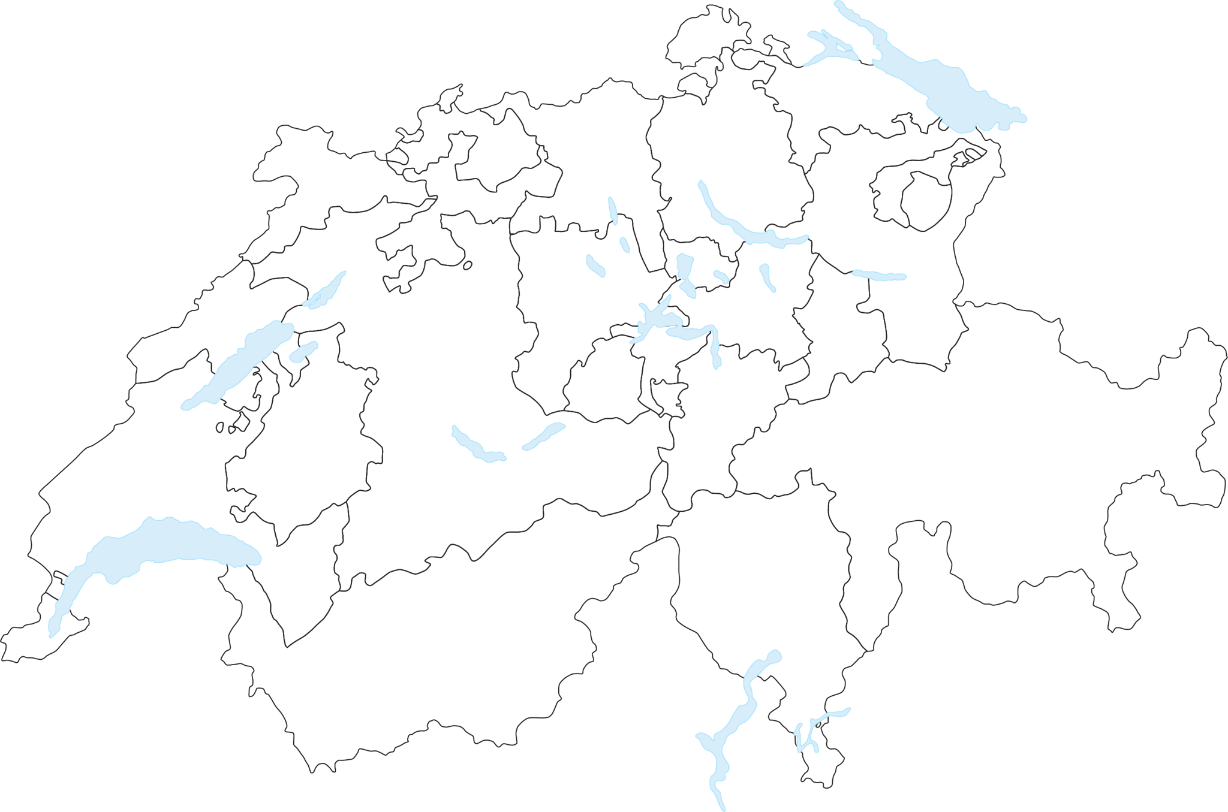
https://muster-vorlage.ch

